**Заманауи білім беру технологияларының қосымша білім беру жүйесіне ықпалы**

**Куатова Айжан Жасбатырқызы**

БҚО, Орал қаласы, Бәйтерек ауданы

Дариян балалар музыка мектебі

Домбыра сыныбы оқытушысы

**Аңдатпа:** Мақалада заманауи білім беру технологияларының оқушылардың шығармашылық қабілеттерін дамытудағы рөлі талқыланады. Оқушылардың танымдық белсенділігі мен қызығушылығына әсер ететін қашықтықтан оқыту платформалары мен интерактивті әдістердің артықшылықтары қарастырылады. Жеке тәжірибеге негізделген оқыту әдістері мен ақпараттық-коммуникациялық құралдардың практикалық қолданылуы, олардың білім беру процесіндегі тиімділігі көрсетіледі.

**Түйінді сөздер:** қосымша білім беру, заманауи технологиялар, ақпараттық-коммуникациялық технологиялар, шығармашылық қабілеттер, интерактивті әдістер, қашықтықтан оқыту.

Қазіргі заманғы білім беру жүйесінде ақпараттық-коммуникациялық технологияларды пайдалану оқыту үдерісінің тиімділігін арттырудың маңызды бағыты болып табылады. Қосымша білім беру жүйесінде бұл технологияларды қолдану оқушылардың шығармашылық қабілеттерін дамытуға, танымдық белсенділігін арттыруға және оқыту сапасын жетілдіруге ықпал етеді. Ақпараттық-коммуникациялық технологиялар білім алушылардың танымдық белсенділігін ынталандырып, шығармашылық қабілеттерін дамыту үшін кең мүмкіндіктер ұсынады. Инновациялық құралдар мен әдістер оқушылардың жеке ерекшеліктерін ескере отырып, оқу процесін даралауға жағдай жасайды. Қосымша білім беру мекемелерінде мультимедиалық бағдарламалар, қашықтықтан оқыту платформалары және интерактивті құралдарды пайдалану білім алушылардың пәнге деген қызығушылығын арттырады. Бұл әдістер оқыту сапасын жақсартып қана қоймай, білім беру мазмұнын тереңірек меңгеруге ықпал етеді. Сонымен қатар, технологиялық құралдар оқушылардың өз бетімен жұмыс жасау дағдыларын жетілдіруге мүмкіндік береді.

Мақаланың мақсаты – заманауи білім беру технологияларын қолданудың тиімділігін талдау және олардың оқушылардың шығармашылық қабілеттерін дамытудағы рөлін анықтау. Тақырыптың өзектілігі ақпараттық-коммуникациялық технологиялардың қарқынды дамуы мен олардың білім беру процесінде кеңінен қолданылуымен айқындалады. Озық технологияларды пайдалану білім беру сапасын арттыруға және оқушылардың интеллектуалдық әлеуетін дамытуға ықпал етеді. Заманауи білім беру технологияларын енгізу оқушылардың шығармашылық әлеуетін ашып, дербес жұмыс жасау қабілеттерін дамытуға мүмкіндік береді.

Қосымша білім беру жүйесінде заманауи білім беру технологияларын қолдану оқыту үдерісінің тиімділігін арттыруға, оқушылардың шығармашылық қабілеттерін дамытуға және олардың пәнге деген қызығушылығын оятуға мүмкіндік береді. Әсіресе, нота жаттау және аспапты меңгеруде келесі технологияларды атап өтсек болады.

1. **Мультимедиялық оқыту құралдары.**

* Интерактивті тақталар:

Оқушыларға ноталарды визуалды түрде көрсетуге, музыкалық шығармаларды тыңдауға және талдауға мүмкіндік береді. Бұл құралдар оқушылардың визуалды және есту арқылы қабылдауын жақсартады.

* Мультимедиялық проекторлар:

Музыкалық бейнематериалдарды көрсету арқылы оқушылардың домбыра тарту техникасын меңгеруіне ықпал етеді.

1. **Сандық ноталық редакторлар.**

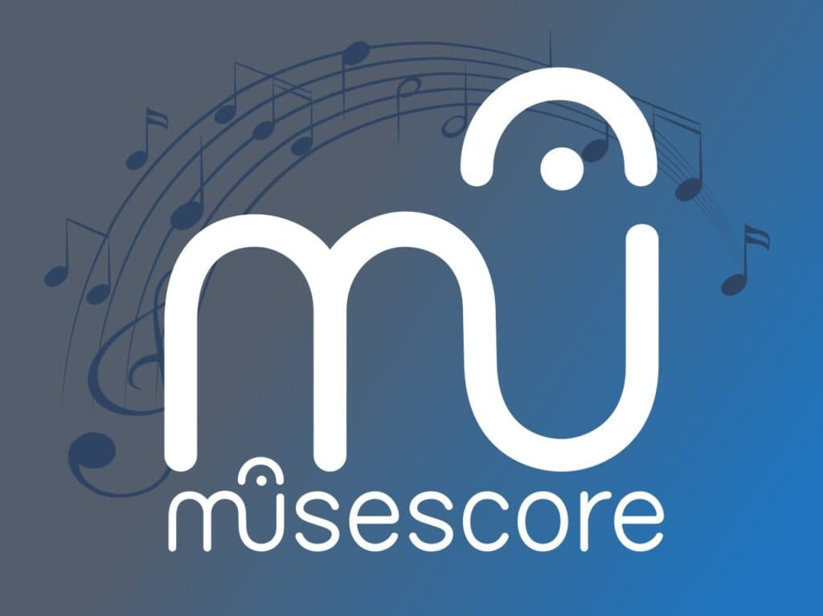

MuseScore **-** бұл тегін бағдарлама ноталарды жазу, өңдеу және тыңдау мүмкіндігін береді. Оқушылар өздерінің музыкалық идеяларын жүзеге асырып, ноталық сауаттылығын арттыра алады.

Finale **-** кәсіби деңгейдегі ноталық редактор, ол арқылы күрделі музыкалық партитураларды жасауға болады.

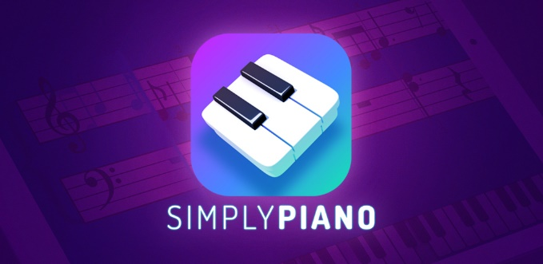

1. **Мобильді қосымшалар.**

Yousician - музыкалық аспаптарды үйренуге және ноталарды тануға көмектесетін интерактивті қосымша.

Simply Piano - пианино ойнауды үйретуге арналған, бірақ ноталарды тану және музыкалық теория бойынша білім береді, бұл домбыра үйренушілерге де пайдалы болуы мүмкін.

Виртуалды аспап GarageBand Apple құрылғыларына арналған бұл бағдарлама арқылы оқушылар виртуалды аспаптарда ойнап, өз композицияларын жасай алады.

1. **Бейне сабақтар және вебинарлар.** YouTube платформада домбыра үйренуге арналған көптеген бейне сабақтар мен оқыту материалдары бар.
2. **Интерактивті оқыту құралдары.**

Kahoot! музыкалық теория бойынша викториналар мен жаттығулар жасауға мүмкіндік береді. Quizlet ноталарды жаттауға арналған флешкарталар жасауға және пайдалануға болады.

Заманауи білім беру технологияларын қолданудың тиімділігі оқушылардың әрекеттері арқылы бағаланды. Оқыту процесінде оқушыларға ноталық сауаттылықты меңгеру үшін MuseScore бағдарламасы ұсынылды. Сабақ барысында оқушыларға бағдарлама интерфейсі таныстырылып, кейін қарапайым гаммалар мен шағын музыкалық фрагменттерді жазу тапсырылды. Оқушылар тапсырманы орындау барысында музыкалық таңбаларды таңдау, ритмдік құрылымдарды енгізу және тыңдау функцияларын пайдаланды. Бұл әдіс арқылы оқушылар өз жұмыстарын тыңдап, қателерін түзетуге мүмкіндікке ие болды. YouTube платформасындағы бейнесабақтар оқушылардың аспаптық орындаушылық дағдыларын қалыптастыру құралы ретінде қолданылды. Үй тапсырмасын орындау және өзіндік жұмыстану кезінде оқушылар бейнематериалдарды қарап, жаттығуларды қайталауға мүмкіндік алды, шығарманың ырғақтық ерекшеліктерін ескеріп, қосымша практикалық жұмыстануда көмекші ретінде қолданды. Практикалық тапсырмалар барысында оқушылар музыкалық шығармалардың қиын бөлімдерін бірнеше рет қайталап, өздерінің орындау деңгейін бейнежазбалармен салыстыра алды. Kahoot! платформасында өткізілген викториналар оқушылардың теориялық білімдерін бекіту үшін қолданылды. Сабақ барысында оқушыларға музыкалық терминдер, ноталардың ұзақтығы және аккордтардың құрылымы бойынша сұрақтар ұсынылды. Оқушылар интерактивті форматта білімдерін тексеріп, уақыт шектеулеріне сәйкес жауап беруге тырысты. Бұл әдіс олардың зейінін шоғырландыруға және жылдам ойлау қабілетін дамытуға көмектесті.

Заманауи білім беру технологияларын қолдану оқушылардың оқу материалдарын меңгеруін жеңілдетіп, олардың қызығушылығын арттырды. Оқушылардың ноталық сауаттылығы мен аспаптық орындау дағдыларының деңгейі айтарлықтай жоғарылады. Интерактивті платформаларды пайдалану теориялық білімді бекітуге және өз бетінше жұмыс жасау қабілетін дамытуға ықпал етті. Кейбір оқушыларға бағдарламалар интерфейсімен жұмыс жасау бастапқы кезеңде қиындық тудырды, әсіресе бағдарламада ноталарды орналастыру, ритмдік ұзақтықтарды дұрыс таңдау және партитураны сақтау функцияларын меңгеру барысында қиындықтар байқалды. Бұл қиындықтар негізінен компьютерлік бағдарламалармен жұмыс тәжірибесінің жоқтығымен байланысты болды. Мұғалімнің түсіндіру жұмыстары мен қайталанған практикалық тапсырмалар нәтижесінде оқушылар бағдарламаның негізгі функцияларын игеріп, шығармашылық жұмыстарын сапалы орындауға мүмкіндік алды. Жалпы, оқушылардың оқу белсенділігі артты, ал олардың шығармашылық белсенділіктері мен музыкалық қабілеттері дами түсті.

Алынған нәтижелер заманауи технологияларды қолданудың білім сапасын арттыруда тиімді екенін көрсетті. Дәстүрлі әдістермен салыстырғанда, интерактивті платформалар оқушылардың қызығушылығын арттырып, білімдерін бекітуге ықпал етті, оқушылардың музыкалық шығармаларды өз бетінше меңгеруіне мүмкіндік берді. Платформалардағы ойын элементтері оқушылардың теориялық білімге деген қызығушылығын оятты және білімді жүйелі түрде қайталауға септігін тигізді. Бұл әдістердің тиімділігі оқушылардың өз бетінше жұмыс жасауға деген қабілеттерін дамытуымен ерекшеленеді. Сонымен қатар, ақпараттық-коммуникациялық технологияларды қолдану оқушылардың сыни ойлау дағдыларын қалыптастыруға ықпал етеді. Бұл заңдылықтар қазіргі білім беру жүйесінде ақпараттық технологияларды кеңінен қолданудың өзектілігін растайды.

Заманауи білім беру технологияларын қолдану қосымша білім беру жүйесінде оқушылардың музыкалық қабілеттерін дамытуда маңызды рөл атқаратыны белгілі. Бұл технологиялар оқушылардың ноталық сауаттылығын меңгеруін жеңілдетіп, аспаптық орындау дағдыларын жетілдіруге мүмкіндік береді. Интерактивті платформалардың қолданылуы оқушылардың танымдық белсенділігін арттырып, шығармашылық қабілеттерін дамытады. Кейбір қиындықтарға қарамастан, оқушылардың көпшілігі жаңа технологияларды меңгеріп, өз бетінше жұмыс жасау қабілетін қалыптастырды. Алдағы уақытта заманауи білім беру технологияларын қолдану аясын кеңейту, әсіресе виртуалды симуляторлар мен онлайн платформаларды енгізу жоспарланып жатыр. Бұл технологиялар оқушылардың практикалық дағдыларын жетілдіруде қосымша мүмкіндік береді. Сонымен қатар, оқушылардың шығармашылық қабілеттерін одан әрі дамыту үшін авторлық интерактивті тапсырмалар мен мультимедиялық ресурстарды әзірлеу бағытында жұмыстар жүргізілу барысында.

**Пайдаланылған әдебиеттер тізімі:**

1. Әбілқайыр А.Б. "Мектепке дейінгі білім берудегі ақпараттық технологиялар".
2. Назарбаев Н.Ә. «Қазақстан – 2050» стратегиясы – қалыптасқан мемлекеттің жаңа саяси бағыты. – Астана, 2012.
3. Мусаева Э.А., Аубакирова Ж.С., Жанзакова Г.Р. «Сингапурдың білім беру жүйесіндегі инновациялар және оны Қазақстанда қолдану мүмкіндіктері».